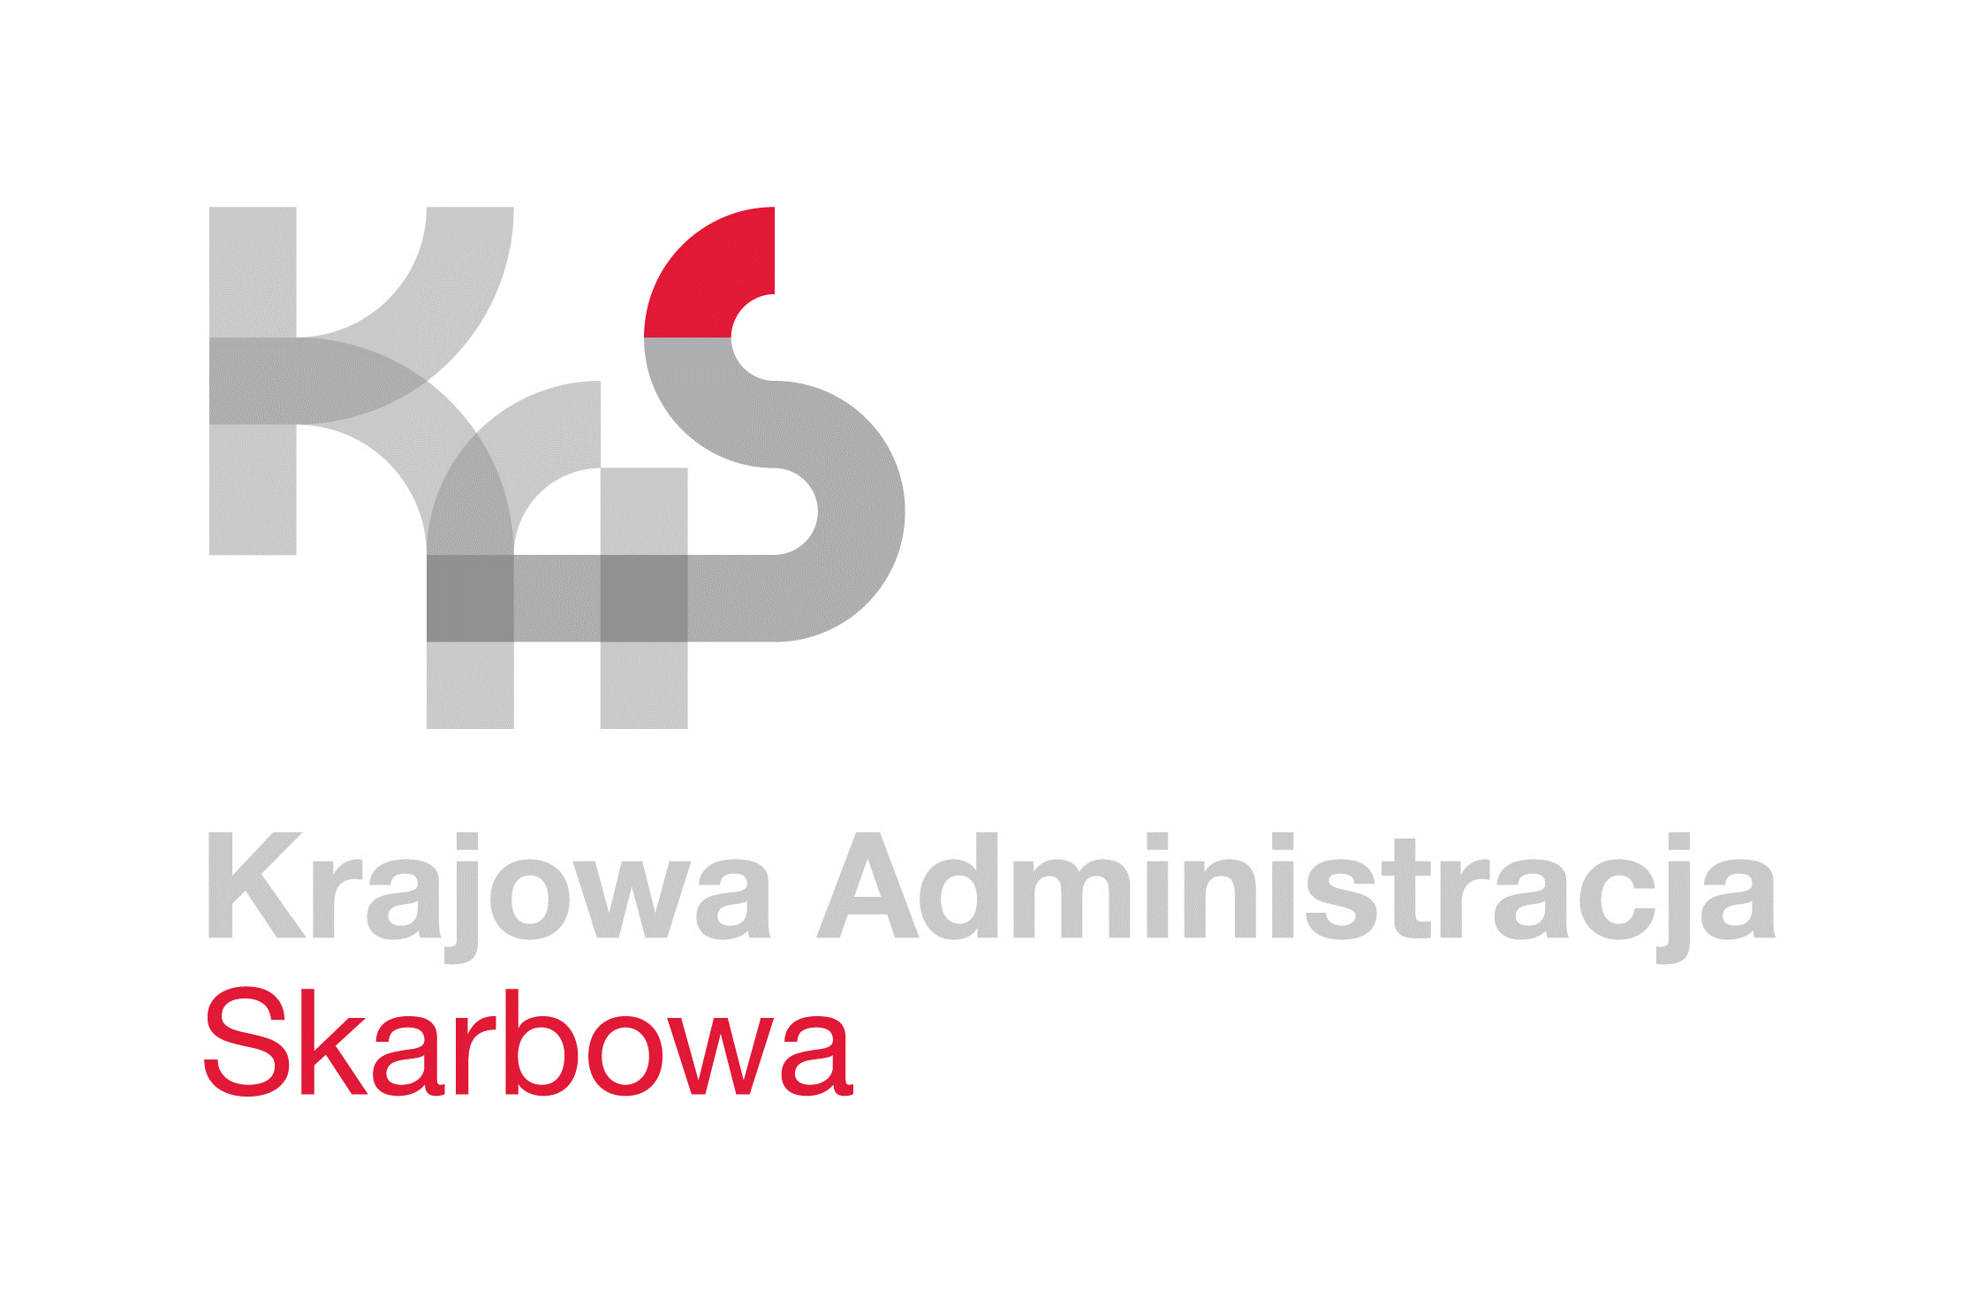
IZBA ADMINISTRACJI SKARBOWEJ
W ŁODZI

Łódź, 11 kwietnia 2022 r.
UNP: 1001-22-041443
Sprawa: Wykonywanie usługi w zakresie wywozu stałych odpadów komunalnych
na potrzeby Izby Administracji Skarbowej w Łodzi i podległych jednostek
administracji skarbowej wraz z udostępnieniem pojemników na odpady
Znak sprawy: 1001-ILN-1.261.31.2021.45
Kontakt: Karolina Synowiec - starszy referent
tel. 42 28 99 768
e-mail: karolina.synowiec@mf.gov.pl

ZAPROSZENIE DO ZŁOŻENIA OFERTY
Zapraszam do złożenia oferty w postępowaniu o udzielenie zamówienia publicznego, prowadzonym z wyłączeniem przepisów ustawy z dnia 11 września 2019 roku - Prawo zamówień publicznych (t.j. Dz. U. z 2021 r., poz. 1129 ze zm.), ponieważ wartość niniejszego zamówienia nie przekracza kwoty 130 000,00 złotych.
Przedmiotem zamówienia jest wykonywanie usług w zakresie wywozu stałych odpadów komunalnych na potrzeby Izby Administracji Skarbowej w Łodzi i podległych jednostek administracji skarbowej wraz z udostępnieniem pojemników na odpady – dla części I zamówienia, określonej w Załączniku nr 1 do Zaproszenia.
Zamówienie obejmuje wywóz stałych odpadów komunalnych i udostępnienie pojemników
na odpady dla Urzędu Skarbowego w Łowiczu przy ul. J. Chełmońskiego 2.
Szczegółowe informacje o warunkach częstotliwości odbioru odpadów, ilości i wielkości pojemników na gromadzenie odpadów zawiera formularz ilościowo-cenowy - Załącznik nr 3 do Zaproszenia.
- Termin realizacji od 1 maja 2022 roku do 31 grudnia 2022 roku.
- W postępowaniu o udzielenie zamówienia publicznego może brać udział jedynie Wykonawca, który spełnia warunki udziału w postępowaniu dotyczące kompetencji lub uprawnień do prowadzenia określonej działalności zawodowej:
- posiada aktualny wpis do rejestru działalności regulowanej w zakresie odbierania odpadów komunalnych od właścicieli nieruchomości, prowadzonego przez wójta, burmistrza lub prezydenta miasta właściwego ze względu na miejsce odbierania odpadów komunalnych od właścicieli nieruchomości, o którym mowa w art. 9c ustawy z dnia 13 września 1996 roku o utrzymaniu czystości i porządku w gminach (t.j. Dz. U. z 2021 r., poz. 888 ze zm.);
- ważny wpis do rejestru prowadzonego na podstawie art. 49 ustawy
z dnia 14 grudnia 2012 r. o odpadach (t.j. Dz. U. z 2021 r., poz. 779 ze zm.)
w zakresie transportu odpadów komunalnych.
- Projekt Umowy stanowi Załącznik nr 5 do Zaproszenia.
- Oferta najkorzystniejsza to ta, która uzyska najniższą cenę.
- Zamawiający przewiduje możliwość unieważnienia przedmiotowego postępowania, jeżeli środki, które Zamawiający zamierzał przeznaczyć na sfinansowanie zamówienia,
nie zostały mu przyznane.
Oferty należy składać pod rygorem nieważności, w formie elektronicznej opatrzonej podpisem zaufanym lub podpisem osobistym na adres poczty elektronicznej ias.lodz@mf.gov.pl. Dopuszcza się również możliwość złożenia ofert w postaci papierowej wówczas oferty winno się dostarczyć do siedziby Zamawiającego pod adresem:
Izba Administracji Skarbowej w Łodzi, al. T. Kościuszki 83, 90-436 Łódź, pok. 1 (kancelaria), w terminie do dnia 19 kwietnia 2022 roku do godz. 9:00. Oferta składana w formie papierowej powinna być umieszczona w nieprzejrzystym opakowaniu (zamkniętej kopercie) w sposób gwarantujący zachowanie poufności jej treści oraz zabezpieczający jej
nienaruszalność do terminu otwarcia ofert, oznakowanym w następujący sposób:
„Oferta w postępowaniu o udzielenie zamówienia publicznego na usługi w zakresie wywozu stałych odpadów komunalnych na potrzeby Izby Administracji Skarbowej w Łodzi i podległych jednostek administracji skarbowej wraz z udostępnieniem pojemników na odpady - dla części I zamówienia”.
Nie otwierać przed 19 kwietnia 2022 roku godz. 13:00”

W przypadku braku na kopercie informacji, o których mowa powyżej, Zamawiający nie ponosi odpowiedzialności za zdarzenia mogące wynikać z tego powodu, jak np. przypadkowe otwarcie oferty przed wyznaczonym terminem, czy też nieotwarcie oferty w terminie.
Otwarcie ofert obędzie się w dniu 19 kwietnia 2022 roku o godz. 13:00 w pok. nr 2
w siedzibie Izby Administracji Skarbowej w Łodzi przy ul. Edwarda Gibalskiego 2/4 w Łodzi. Stawiennictwo nie jest obowiązkowe.

Na oryginale podpisał:
Z up. Dyrektora
Izby Administracji Skarbowej w Łodzi
Naczelnik Wydziału
Łukasz Wójcik

Załączniki:
- Opis Przedmiotu Zamówienia,
- Formularz ofertowy,
- Formularz ilościowo-cenowy,
- Wykaz jednostek wraz z danymi osób do kontaktu,
- Projekt umowy,
- Klauzula informacyjna.

Osobą do kontaktu w przedmiotowej sprawie jest Pani Karolina Synowiec - tel. 42 28 99 768.

Informuję, że Administratorem Państwa danych osobowych jest Izba Administracji Skarbowej w Łodzi z siedzibą przy
al. T. Kościuszki 83, 90-436 Łódź, posiadająca numer identyfikacji podatkowej NIP 725 104 54 52.

Zgodnie z art. 13 RODO od dnia 25 maja 2018 r. przysługują Pani/Panu prawa związane z przetwarzaniem Pani/Pana danych osobowych przez Izbę Administracji Skarbowej w Łodzi określone w Klauzuli informacyjnej Izby Administracji Skarbowej
w Łodzi zamieszczonej na stronie internetowej www.lodzkie.kas.gov.pl.

